关于评标专家评审劳务报酬执行银行转存支付方式操作手册-代理机构
目录
一、代理机构发送专家评审劳务费操作 3
1.1、评审费发放（自动） 3
1.2、评审费发放（手动） 5

一、代理机构发送专家评审劳务费操作

1.1、评审费发放（自动）
代理机构身份登陆后在【定标】菜单下点击【评审费发放（自动）】进入评审费发放列表，如下图：
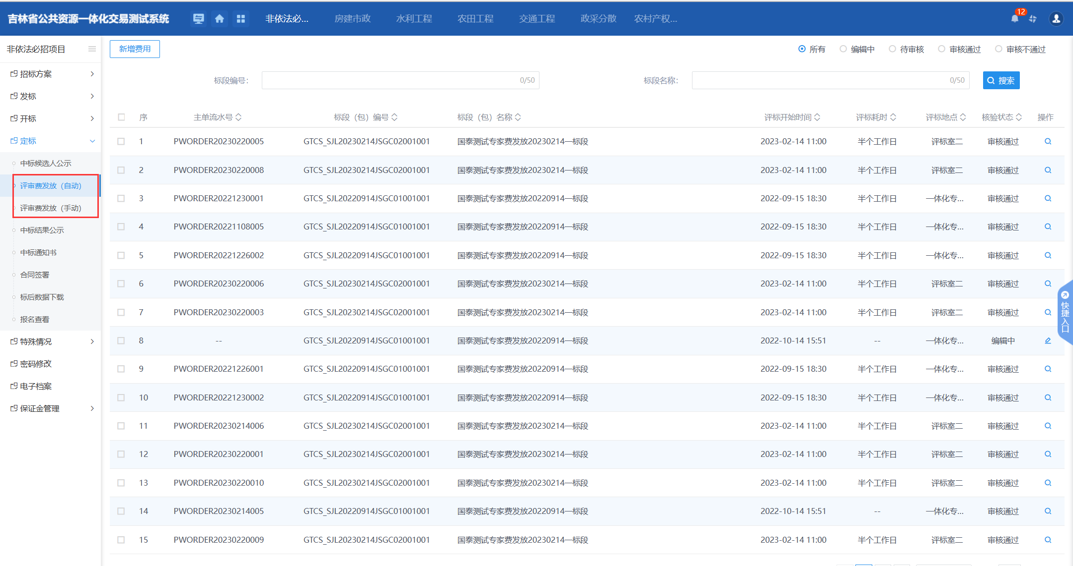
点击左上角【新增费用】菜单，选择需要发放评审费的标段，点击【确认选择】按钮，如下图：
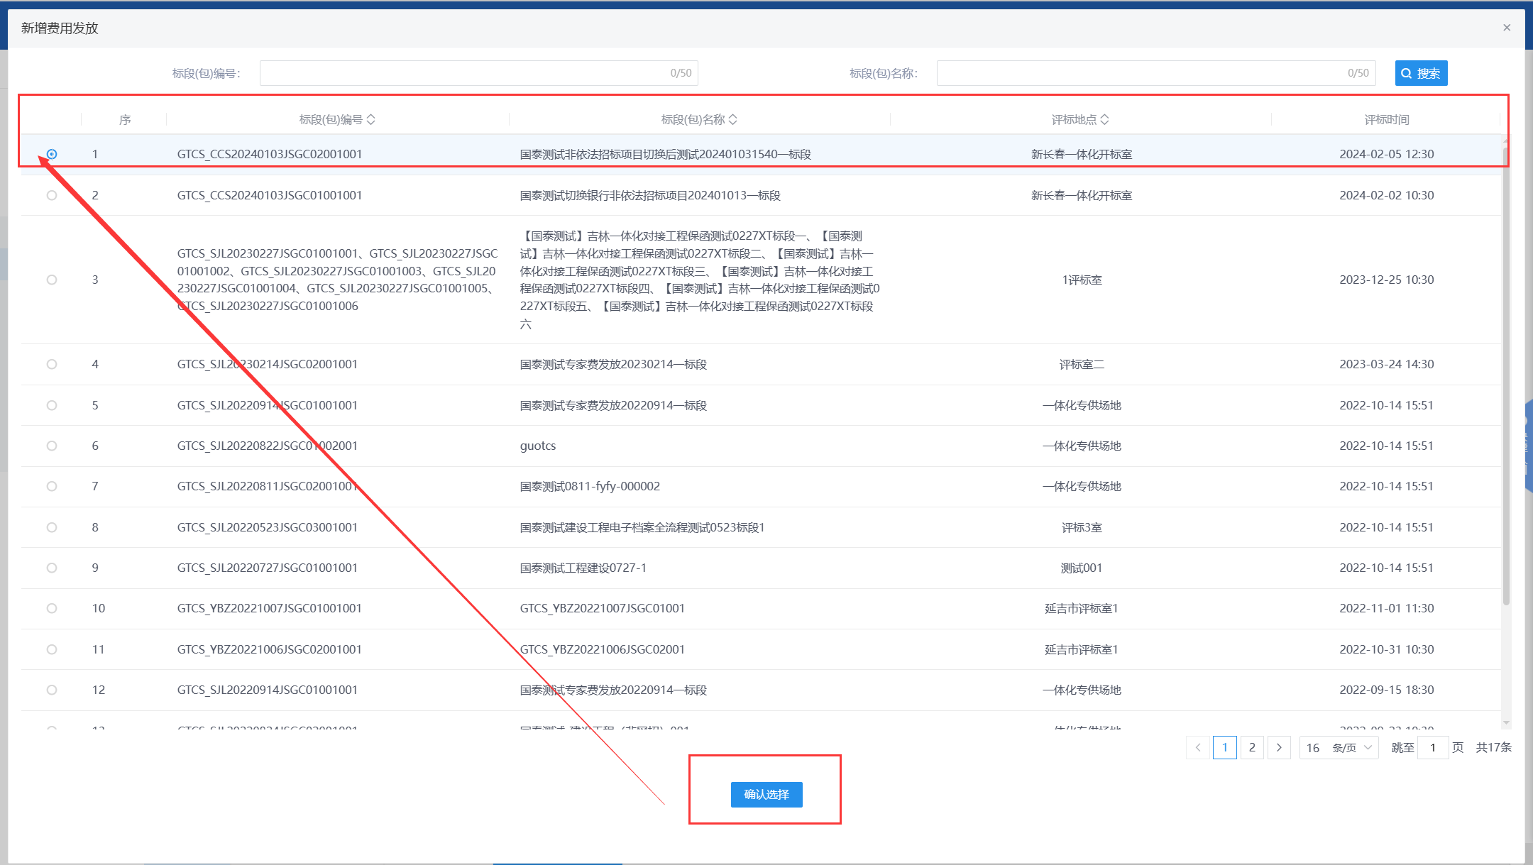
点击【挑选专家】按钮后，选择需要发放评审费的专家，然后填写【评审劳务费】信息，确认无误后，点击右上角【确认支付】按钮，如下图：
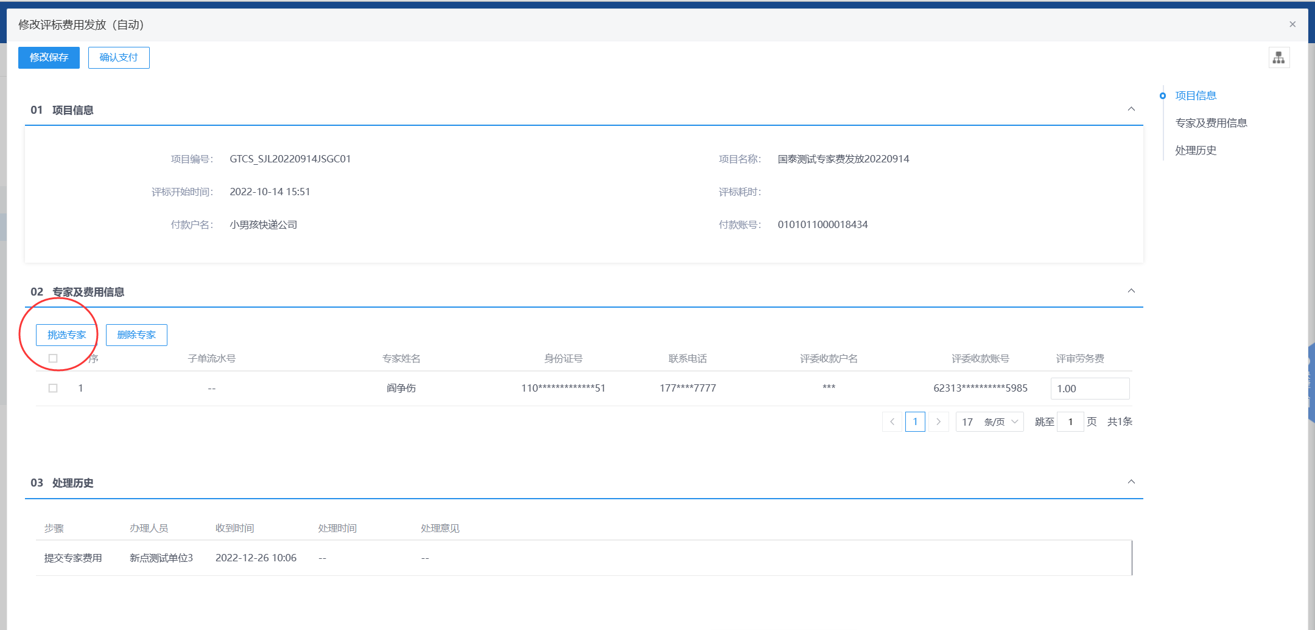
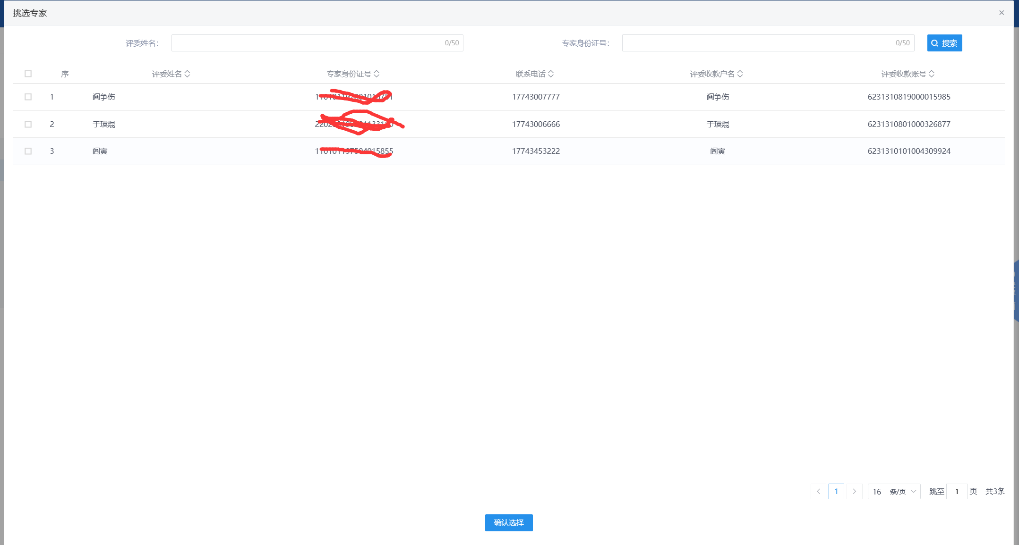

1.2、评审费发放（手动）
代理机构身份在【定标】菜单下点击【评审费发放（手动）】进入评审费发放列表，如下图：
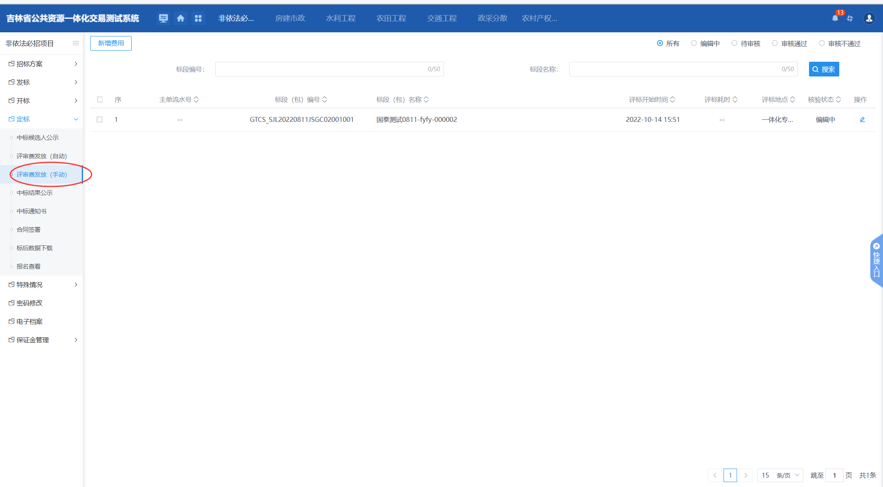
点击左上角【新增费用】菜单，选择需要发放评审费的标段，点击【确认选择】按钮，如下图：
点击【新增专家】按钮后，填写相关信息如下图，具体包括：【评委名称】、【评委身份证号】、【评委收款户名】、【评委收款账号】、【评委联系电话】、【评审劳务费】、【备注说明】填写完毕后，点击【修改保存】按钮，填写完毕专家信息，如下图：
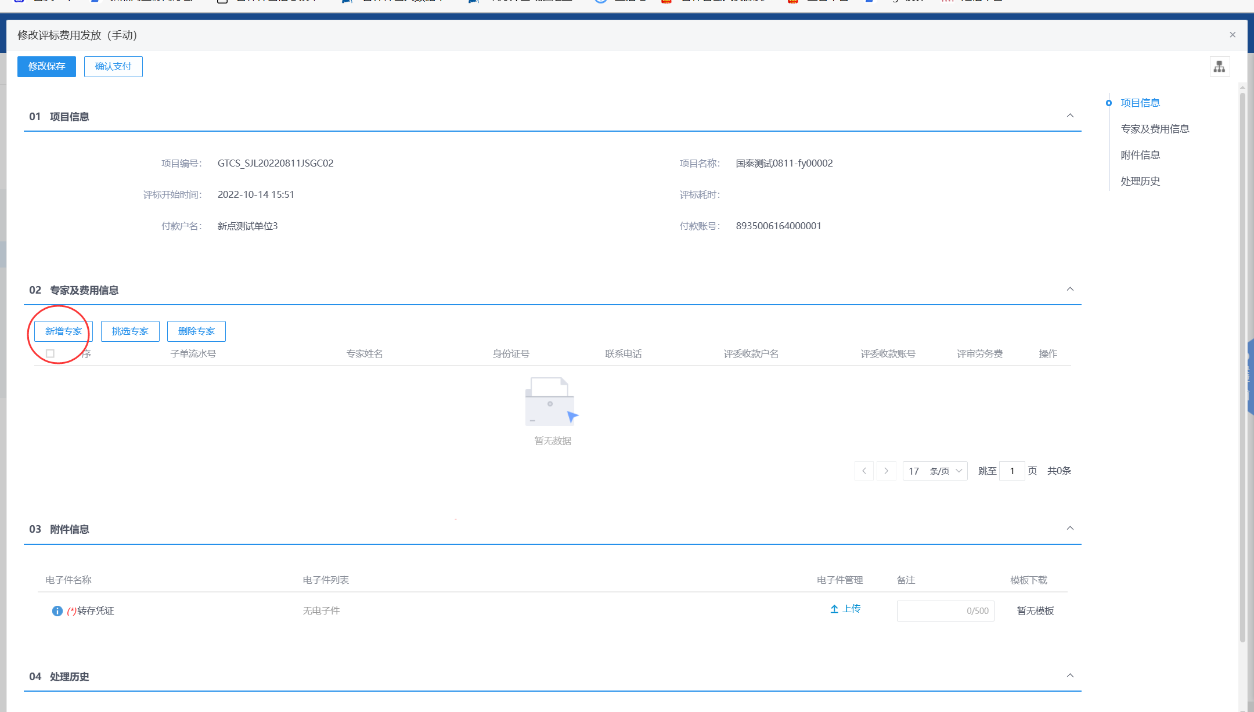
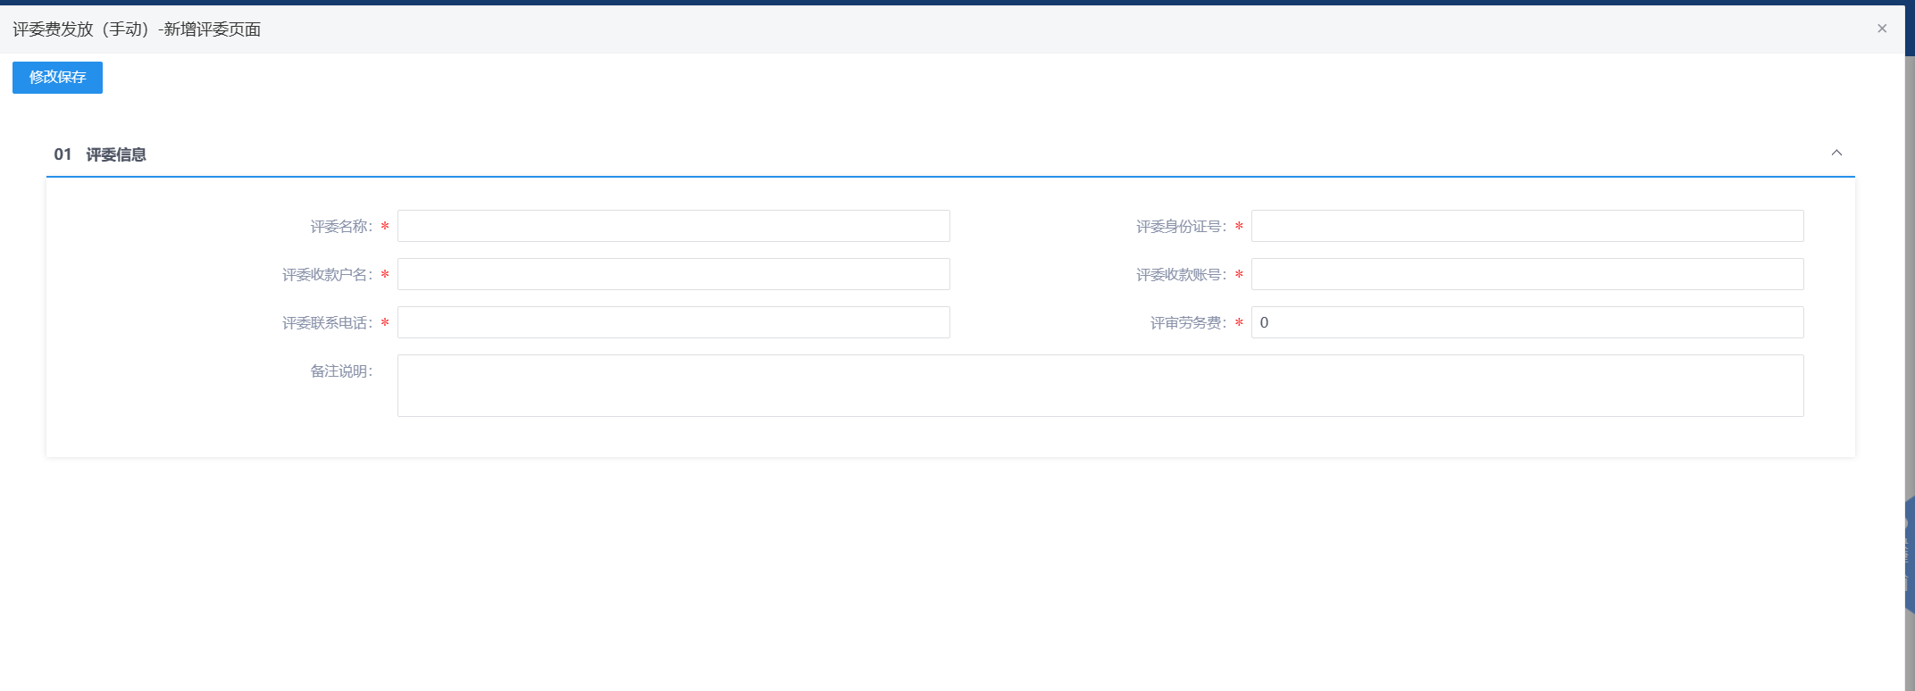
点击【挑选专家】按钮后，选择需要发放评审费的专家，然后填写【评审劳务费】信息，确认无误后，点击右上角【确认支付】按钮，如下图：
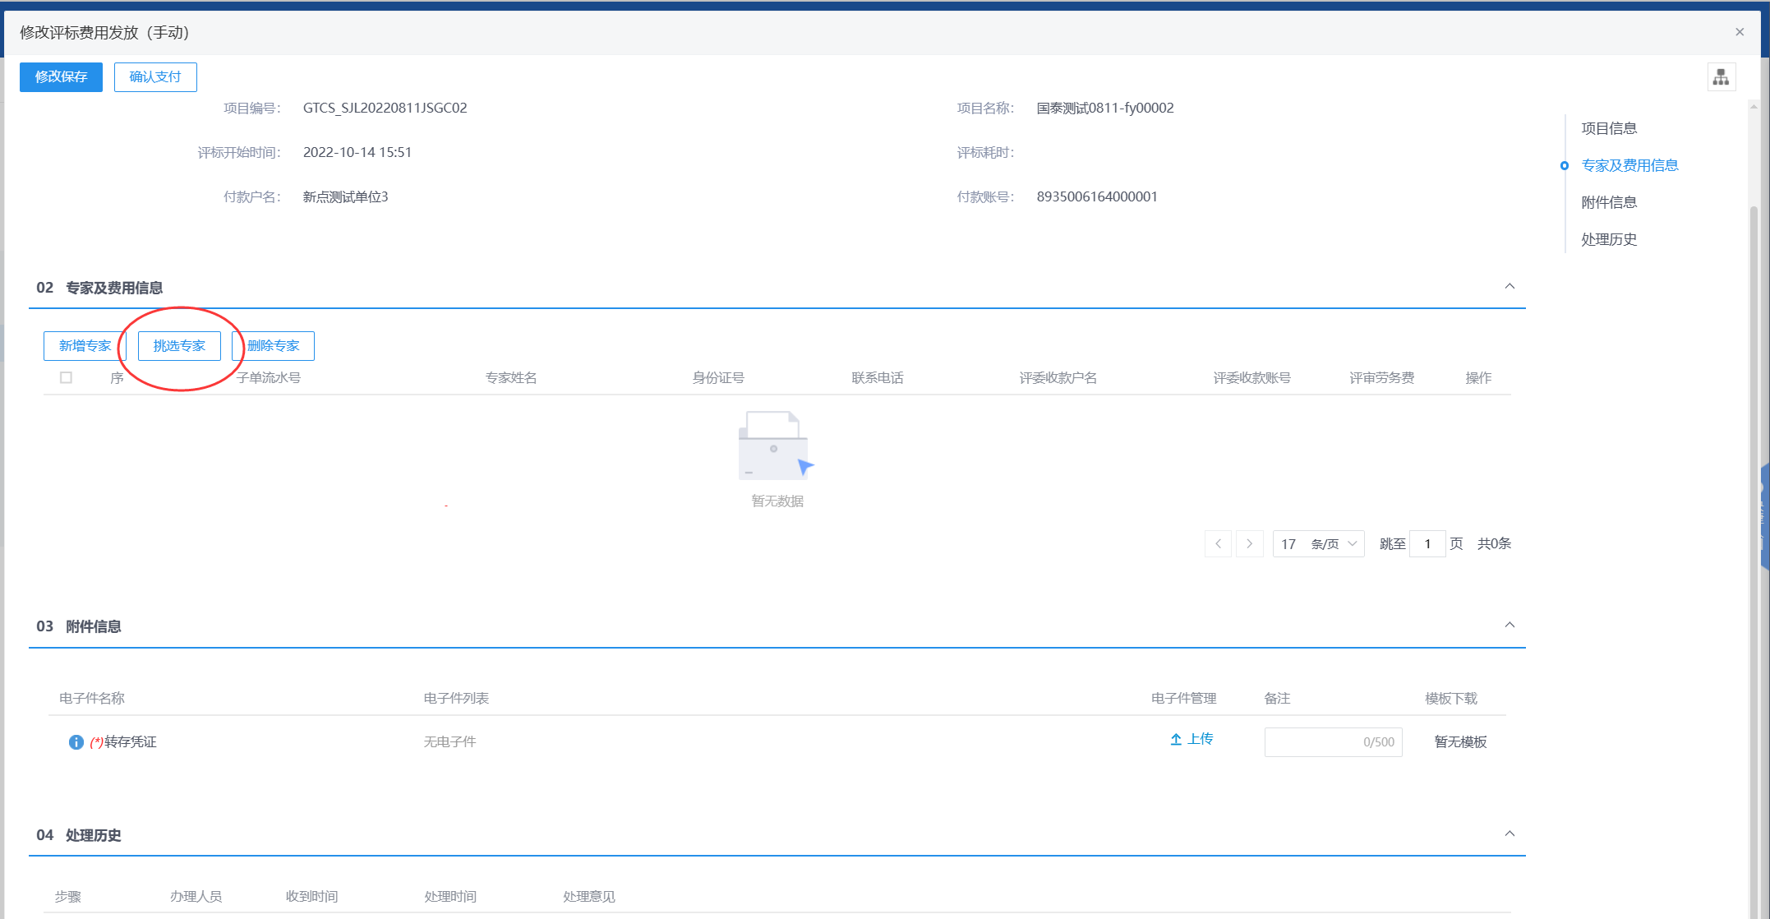
以附件的形式需要上传【转存凭证】， 如下图：
